|  |
| --- |
| **Desarrollo de interfaces.**  **Proyecto final.**  **Aplicación mantenimiento.** |

Hacer una aplicación para gestionar el profesorado y el mantenimiento de un instituto. Sobre la base de datos mantenimiento_di (usuario pas Alumno, passwd Admin1234), con el siguiente diagrama entidad-relación:

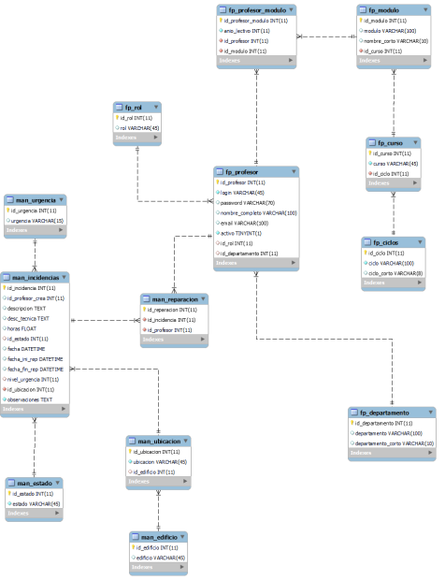

Existen 2 tipos de tipos de tablas, las tablas de organización del centro, llamadas fp y las tablas asociadas al mantenimiento llamadas man.

Lo primero que hará un usuario, será logarse. El password se guardará en la base de datos encriptado. Cada usuario tendrá uno de los siguientes roles(administrador,profesor, tecnico).

## Root o administrator (rol: root usuario: root)

* Gestión de usuarios.
* CRUDs(profesores, ciclos, ubicaciones, etc)
* Listados Estadísticas (pendiente de definir).

## Profesor

* Crear incidencia.
* Modificar sus incidencias.
* Enviar correo a otros profesores o colectivos.

## Técnico (Todos pertenecientes al departamento informática).

* Ver las Incidencias abiertas
* Modificar estado, poner horas, registrar datos técnicos ...
* Todo lo que pueden hacer los usuarios

**Las incidencias tendrán tres estados:**

* pendiente
* en proceso
* cerrada

Se podrá ordenar y filtrar por cualquier campo de esa tabla.

Al registrar la incidencia, se envía un correo al jefe de departamento de informática.

Sera necesario empaquetar la aplicación, para distribuirla mediante un fichero ejecutable.

Sera necesario generar un breve manual digital de la aplicación.

Reutilizar, dividir y comentar el código.